不忘初心
砥砺前行
——教育系2018届小学教育专业毕业生
胡文婷
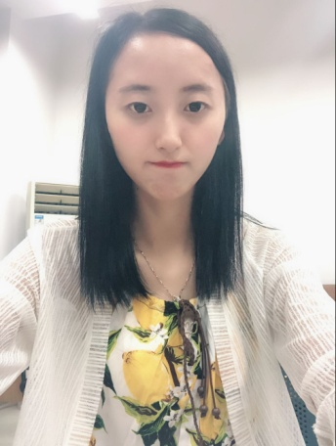

胡文婷，女，1996年5月4日出生，于2014年9月至2018年7月就读于合肥学院教育系小学教育专业。
初入校园，播撒希望种子
2014年9月的一天，在父母的陪同下，胡文婷来到了合肥学院教育系小学教育专业报到，成为了合肥学院的一员。她在热情的学长学姐和亲切的辅导员老师的帮助下，渐渐地适应了大学生活，她遇见了来自天南海北的室友，是合肥学院让所有的缘分在这一刻交汇、融合。
大学开始，她许下认真学习，谦虚行事的祝愿。努力让大学生活过的充实而有活力。
沐浴春风，希望的种子破土发芽
大学期间，胡文婷勤勤恳恳，认真对待每一节课，每一次考试，想把每一个细节做好，不断完善自己。除了日常需要学习的必修课之外，她常常活跃于图书馆与自习室，大学期间阅读了很多书籍，张爱玲、三毛、余秋雨等等。比较喜欢搜集背诵一些经典古文和古诗词。“仰不愧于天，俯不怍于人”是她人生的追求。
同时她坚信“读万卷书，行万里路”。大学期间，她抓住各种机会出去旅游。南京、上海、西塘、杭州、扬州、西安、成都、重庆都留下了她的足迹。她想通过书籍和旅游丰富自己的眼界与见识。身体和灵魂总有一个在路上。让自己每天都过得充实，不荒废每一天。

茁壮成长，努力成为参天大树
胡文婷一直谨记自己当初的梦想——做一位优秀的人民教师，她深知要实现这个梦想必须要非常努力认真的学习。在课堂上，她总是认真听讲，也在不断提醒自己在课堂要更加集中注意力。
学校提供的实习经历是她人生中不可或缺的一段经历，在指导老师陈媛老师的带领下，她在师范附小度过了精彩的时光，在那里，她学会了关注每一个孩子的课堂表现，认识到老师说的每句话甚至是一个眼神，都对孩子产生极大的影响。她珍惜学校给予的实习机会，庆幸自己能在合肥学院教育系这个大家庭中生活、成长，教育系是一片沃土，这片沃土竭尽全力的让每颗种子发芽、生长！
品尝果实，感恩四年的时光
毕业第一年，她以优秀的成绩考上了家乡郎溪县的一名教师。这个过程是艰苦的，在这样独特的磨练下，也让她迅速地成长。懂得入编的过程是一个艰辛漫长的经历，也让她明白了想成为一位正式的老师要具备足够的素质与技能。
感谢合肥学院的老师与同学，愿今后步入教师岗位的自己，一步一个脚印，慢而坚实地前行。

